ZASADY SUDOKU
Gra w Sudoku jest banalnie prosta. A raczej zasady gry w Sudoku są banalnie proste,
gdyż sama gra już może taka nie być. Szczególnie jeśli spróbuje się szczęścia
na trudniejszych planszach.
Gra polega na wypełnieniu planszy cyframi od 1 do 9 w ten sposób, aby w tym samym wierszu, w tej samej kolumnie, oraz w każdym sektorze 3x3 oznaczonym pogrubiona linią, znajdowała się tylko jedna taka sama cyfra.
Innymi słowy w żadnej kolumnie, wierszu lub oznaczonym sektorze nie można powtórzyć się dwa razy ta sama cyfra.
Poniżej zamieściliśmy przykład planszy wyjściowej oraz prawidłowego rozwiązania:
Plansza wyjściowa:
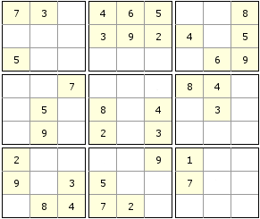
Plansza rozwiązana:
